Linz, 2. Oktober 2018
Michael Kraml bei EuroSkills 2018 ausgezeichnet

Medallion of Excellence für HAUSER Kälteanlagentechniker Michael Kraml

Michael Kraml, Kälteanlagentechniker bei HAUSER in Linz, erreichte bei den 6. Berufseuropameisterschaften EuroSkills in Budapest ein Medallion of Excellence. Dieses Leistungsdiplom wird an Teilnehmer vergeben, die mindestens 700 von 800 möglichen Punkten erreicht haben. „Wir sind sehr stolz auf Michael Kraml, unser Nachwuchstalent aus dem Bereich Kältetechnik. Besonderer Dank gilt auch unserem Lehrlingsausbildner Rupert Danninger, der ihn als Coach und Experte optimal durch die Vorbereitungszeit begleitet hat“, sagt Sandra Tomasevic, Marketingverantwortliche bei HAUSER.

Kopf-an-Kopf-Rennen
In der Vorausscheidung zur EuroSkills konnte sich Michael Kraml vor seinem steirischen Kollegen Markus Kaiser (AMT Kältetechnik) den Sieg sichern. Der 23-jährige Kraml, der in Traberg zuhause ist, hat nach der Polytechnischen Schule Neufelden seine Lehre bei HAUSER begonnen. Im Unternehmen ist er für die Montage, Inbetriebnahme und Wartung von Kühlanlagen zuständig. „Meine weiteren Ziele für die Zukunft sind Weiterbildung und Gesundheit im Beruf“, sagt Kraml.

21 Medaillen für Österreich
Bei den EuroSkills in Budapest (25.bis 29. September 2018) zeigten 500 Teilnehmer aus 28 europäischen Ländern ihr Können in unterschiedlichen Berufsdisziplinen. Insgesamt holte das 43-köpfige Team Austria 21 Medaillen, nämlich vier Mal Gold, 14 Mal Silber und drei Bronze-Medaillen. Zusätzlich gingen neun Medallions of Excellence an Österreich. Das Team Austria ist damit Vize-Europameister hinter Russland und beste EU-Nation.

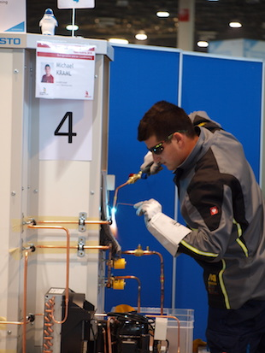
Kälteanlagentechniker Michael Kraml holte ein Medallion of Excellence

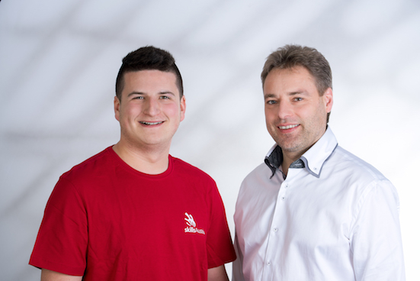
Michael Kraml und sein Lehrlingsausbildner Rupert Danninger

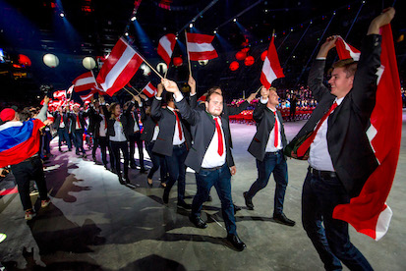
Das 43-köpfige Team Austria holte 21 Medaillen

Weitere Informationen:  HAUSER GmbH – Sandra Tomasevic  Am Hartmayrgut 4-6 – A-4040 Linz  Tel.: +43-732-732305-2771  sandra.tomasevic@hauser.com – www.hauser.com | Presse- und Öffentlichkeitsarbeit:  Press’n’Relations Austria GmbH – Natalie Eiffe-Kuhn  Lange Gasse 65/16 – A-1080 Wien  Tel.: +43 1 907 61 48-11  nek@press-n-relations.at – www.press-n-relations.com

Über HAUSER
HAUSER ist der Kältetechnik-Komplettanbieter für Lebensmittelhandel und Industrie. 1946 wurde das Unternehmen als Service- und Montagebetrieb für kältetechnische Anlagen in Linz gegründet. Heute fertigt HAUSER mit Produktionsstandorten in Linz, St. Martin/Mühlkreis und Kaplice in Tschechien schlüsselfertige Kälteanlagen für Supermärkte, Diskontmärkte, Tankstellenshops, Gewerbe- und Industriebetriebe. 2018 erwirtschaftete das Unternehmen mit rund 986 Mitarbeitern einen Umsatz von 229,9 Millionen Euro und verzeichnete eine Exportquote von 78 Prozent.

